Долгосрочное планирование: Путешествие  Тема урока: Достопримечательности Казахстана |  |  | Школа: средняя общеобразовательная школа №21 г. Павлодар
Дата: |  |  | Ф.И.О. учителя:
Учитель английского языка |  |  | Жумабаева Нина Тимофеевна
Стаж: 21год |  |  | категория высшая
Класс: 6 |  |  | Количество присутствующих: 15 | Количество отсутствующих:
Тип урока: объяснение нового материала
Цели обучения: |  |  | Образовательные: употреблять Present Perfect tense in statements, описывать основные достопримечательности Казахстана  Развивающие:  - развивать навыки чтения reading for gist, навыки сотрудничества, оценивания, критического мышления; стимулировать мыслительную деятельность; способствовать развитию внимания, памяти.  Воспитательные:  - воспитывать ценностно-смысловую, коммуникативную, информационную компетентность
Ожидаемые результаты |  |  | Все учащиеся будут знать:
 |  |  | главные достопримечательности Казахстана
 |  |  | Большинство учащихся будут уметь:
 |  |  | описывать некоторые достопримечательности
 |  |  | Некоторые учащиеся смогут:
 |  |  | проанализировать информацию и дать ответ на вопрос «Почему туристам следует посетить достопримечательности Казахстана?»
Предыдущее обучение |  |  | Present Perfect tense, statements
Ресурсы |  |  | www.bilimland.kz - «Английский язык»
Этап урока  Вид работы | Модуль,  стратегии | Время | Деятельность учителя |  | Деятельность учащихся | Форма работы | Ресурсы
I. Стадия «Вызова» Warming up | НП,  создание благоприятного психологического климата | 3 min | The teacher greets the pupils and asks to take what he/she needs for today’s lesson. There is a translation of the words on the back side of the cards to make the pupils feel more confident. |  | Pupils choose a card and read the word out. | T>Cl  (T –teacher, Cl - class) | A poster  Приложение 1
Актуализация  Проверка домашнего задания  Checkingh/t | дифференциация, ОдО самооценивание | 6 min | The teacher explains the task: present perfect (statements). The time for doing the task is 10 minutes.  Criteria for assessment:  20-25 – “5” 15-19 – “4” 10-14 – “3” |  | The pupils do the task in pairs. Then they check themselves, write down their results in their notebooks.  Then assess themselves. | PW  (pair work) | https://bilimland.kz/en#lesson=6771  Приложение2
Выход на тему | ОКМ, НП ИКТ,  деление на группы | 2 min  1 min | N=S A=E +ing in  The teacher asks to do the task and tell the theme of the lesson and its aims: sightseeing in Kazakhstan.  The teacher asks pupils to take a card and make a group. Then name the sight |  | Pupils solve the task and tell the theme of the lesson and its aims:  - to learn new words  - to find out new information about the attractions in Kazakhstan  - to speak about sightseeing in Kazakhstan  Pupils take cards and make a group of 3 | T>Cl  GW | Interactive board  Приложение3  Приложение 4
II. Операционный этап (стадия «Осмысления» ) | УВО,  ОКМ | 5 min | The teacher presents new words:  - incredible – невероятный  - charming – очаровательный  - amazing – восхитительный  - dramatic – потрясающий  - ancient – древний  - mausoleum – мавзолей  - landscape – пейзаж  - mountains – горы  - skiing – катание на лыжах  - hiking – прогулка пешком |  | Pupils repeat the words after the teacher. Then they write them down in their vocabularies. After that they drill them in pairs. | PW | Карточки со словами
 | дифференциация  формативное оценивание | 5 min | Spelling bee: a teacher dictates five words the pupils have just learnt. The teacher may wish the pupils to help each other, compare results and decide which spelling they think is right, before giving the correct answers.  Landscape, mountains, amazing, charming, ancient |  | Pupils write the words on the board. | Indiv. | Five-Minute Activities by Penny Ur, p.79
 | дифференциация  ТиО  таксономия Блума  УиЛ  взаимооценивание | 7 min  6 min | The teacher tells that pupils should answer the questions:  - Where to go in Kazakhstan? (low order thinking skills - LOTS)  - Why should tourists visit these places? (high order thinking skills - HOTS)  The teacher monitors the groups, analyses their work, evaluates the pupils. |  | Pupils work in groups. They read the texts to answer the questions.  Then they tell about one of the attractions.  The groups assess each other. | GW | Приложение 5  (one copy per group)
Домашнее задание | дифференциация  УВО, ТиО | 2 min | The teacher explains the hometask.  “3” – make a crossword using new information  “4” – analyse the information and choose the best places to visit in Kazakhstan in winter and summer. Give the information about the best ways of getting there from any Asian or European country.  “5” –create a brochure for tourists about the most exciting sights in Kazakhstan. Give the information about their location, the places tourists can stay at, the places where they can eat traditional food. |  | Pupils write down the h/t according the level of difficulties.
III. Рефлексия | ОдО, ОО | 2 мин  1 min | Техника «рефлексивная мишень»  На доске рисуется мишень, которая делится на 4 сектора. В каждом из секторов записываются вопросы рефлексии состоявшейся деятельности: оценка содержания, оценка форм и методов проведения урока, оценка деятельности учителя и оценка своей деятельности. Ученик ставит метки в сектора соответственно оценке результата: чем ближе к центру мишени, тем ближе к десятке, на краях мишени оценка ближе к нулю. Затем проводят ее краткий анализ.  Учитель подводит итог урока. Оценивает работу учащихся, используя постер. Цвета определяют эффективность работы учащихся на уроке: зеленый цвет – «Отлично!», желтый цвет - «Хорошо!», красный цвет – «Старайся!» |  | Учащиеся оценивают содержание урока, формы и методы проведения урока, оценка деятельности учителя свою деятельность. |  | A poster  Приложение 6

Дифференциация  Планируем поддерживать учащихся с помощью заданий разного объема (задания с ресурсами Bilimland) и разного уровня сложности(работа с текстом: вопросы HOTS and LOTS) | Оценивание: увидим приобретенные знания учащихся через самооценивание, взаимооценивание и формативное оценивание  Межпредметные связи  Связь с предметом «География»  Соблюдение СанПиН  соблюдение правил использования ИКТ | ИКТ компетентность  Выполнение заданий цифровых ресурсов Bilimland, проверка по ключам  Связи с ценностями  Умение работать в паре, группе и приходить к единому мнению. Умение ставить цели, оценивать свои результаты обучения.

Приложение 1
TAKE
WHAT YOU
NEED
CONFIDENCE | INSPIRATION | LOVE | GOOD MOOD | ATTENTION | PATIENCE | FAITH | HOPE | LUCK | TRUST | HELP | FRIENDSHIP | HAPPINESS | FREEDOM | STRENGTH | PEACE

Приложение 2
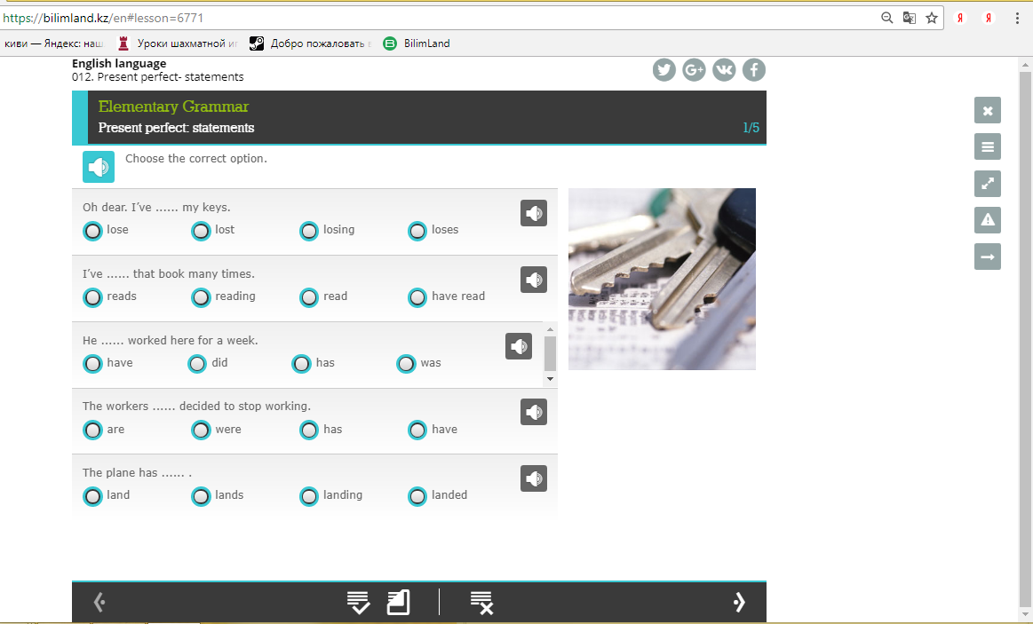
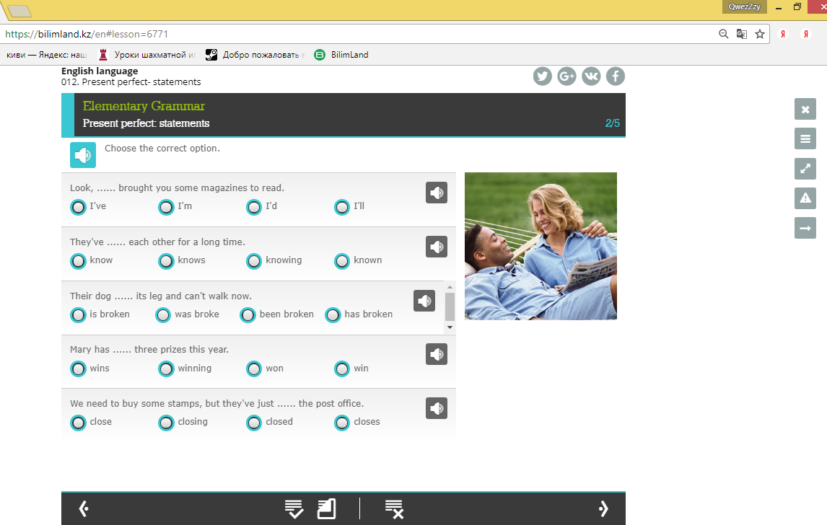

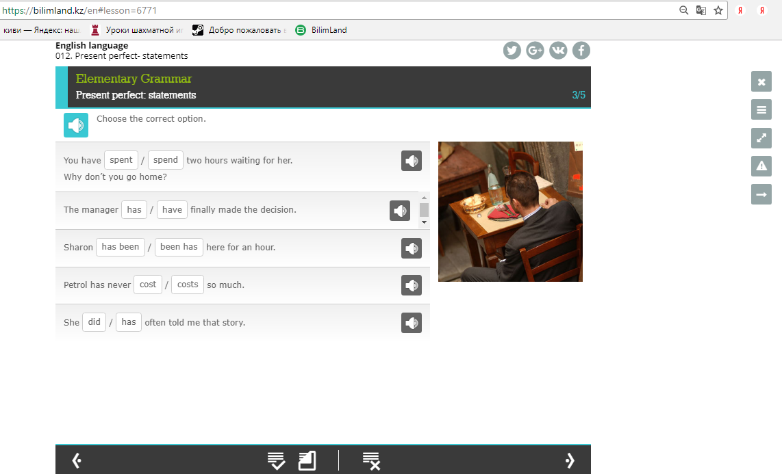

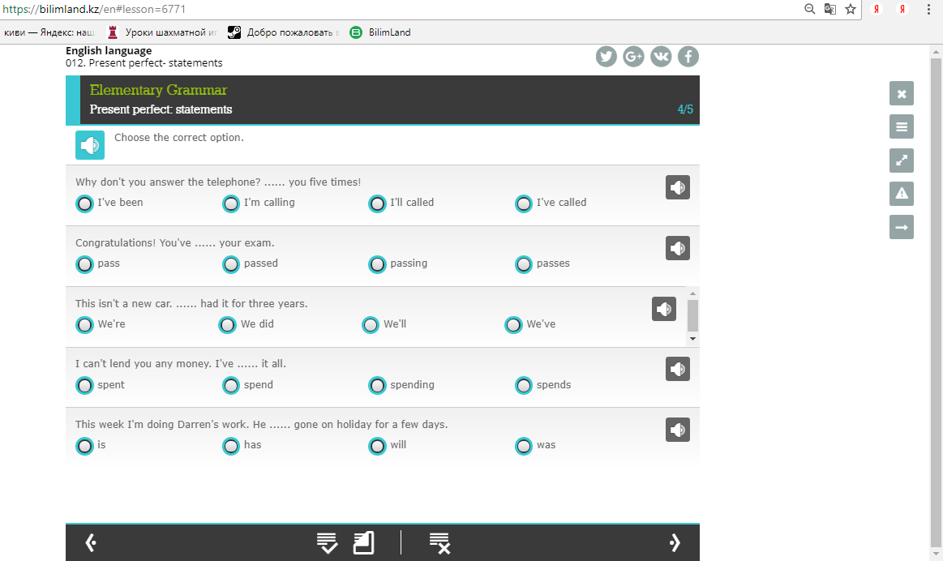

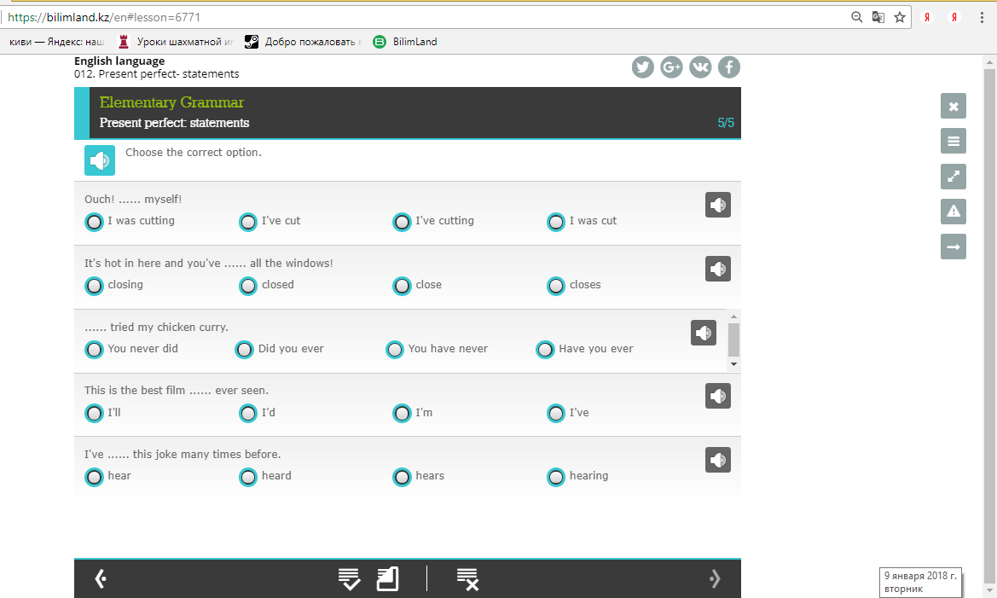

Приложение 3
+ N=S | А=Е | +ING | in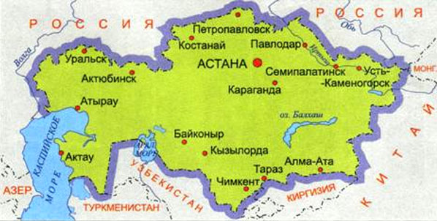

Приложение 4
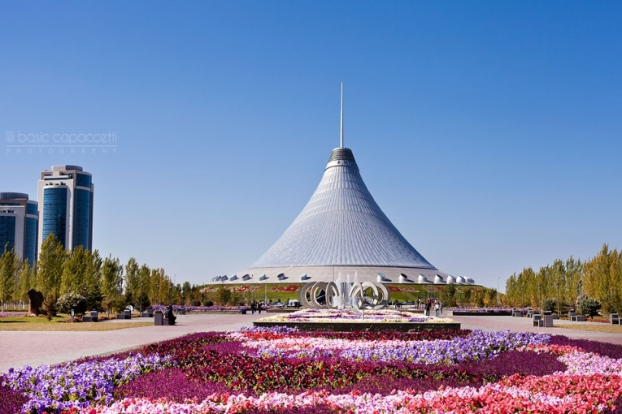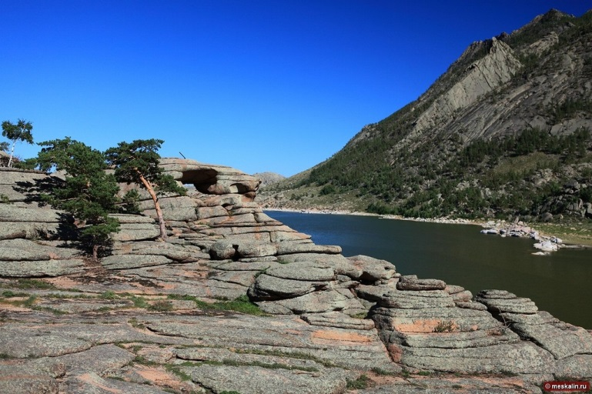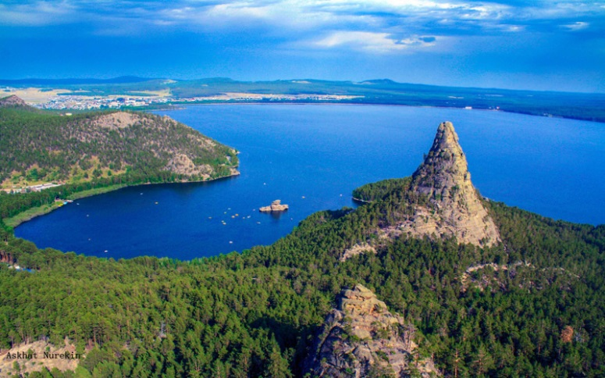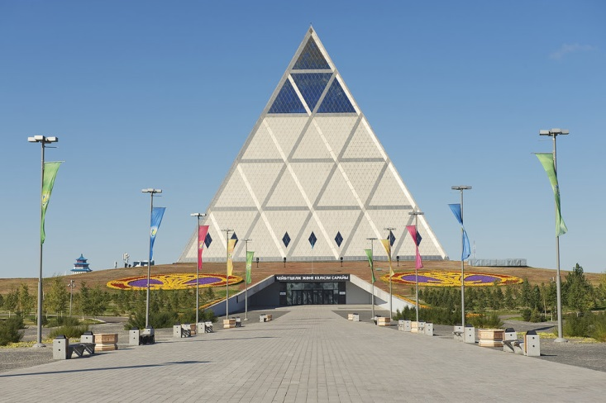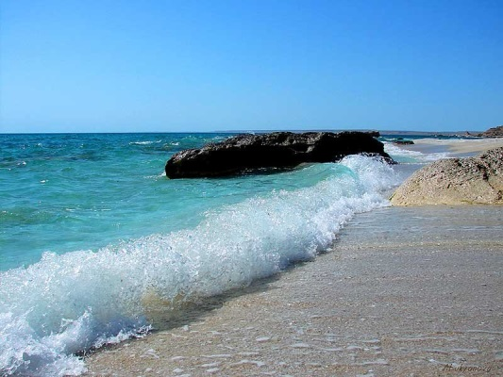

Приложение 5
Where to go in Kazakhstan
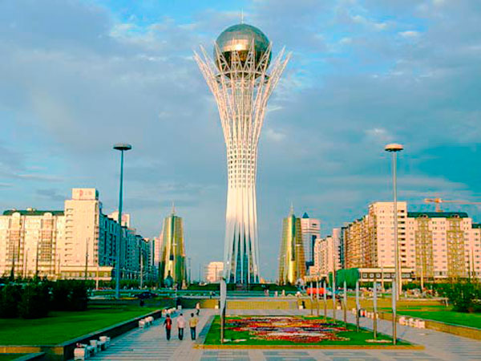1. ASTANA is the hi-tech modern capital. You can see its incredible architecture from the top of the Baiterek Tower. | 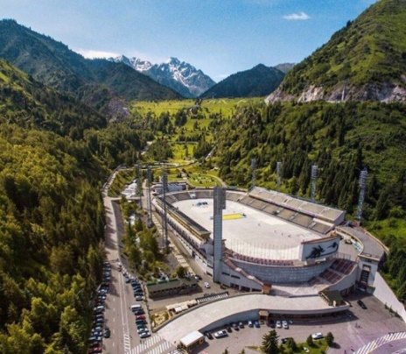2. Almaty is Kazakhstan’s largest city. You can visit its charming parks, shops and markets and zoo. The nearby mountains are great for skiing and hiking. | 3. The Charyn Canyon is a dramatic landscape of rushing water, rock formations and green trees near Almaty.  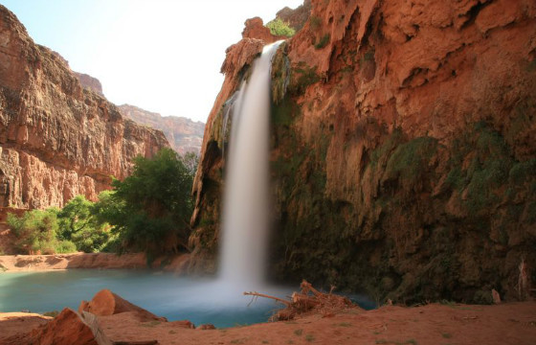
4. Turkistan is the location of the Mausoleum of Khoja Ahmed Yasawi.It’s a beautiful ancient building.  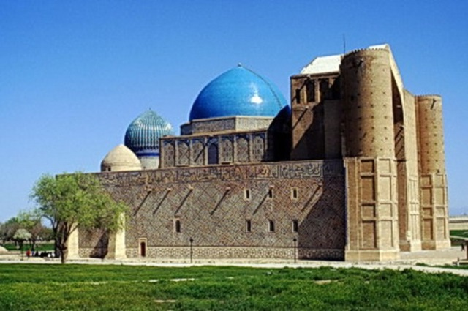 | 5. The Caspian Sea is an amazing natural attraction with a huge variety of wildlife. | New words:  - incredible – невероятный  - charming – очаровательный  - amazing – восхитительный  - dramatic – потрясающий  - ancient – древний  - mausoleum – мавзолей  - landscape – пейзаж  - mountains – горы  - hiking – прогулкапешком  - attraction – достопримечательность

Приложение 6
TAKE
WHAT YOU’VE
LEARNT
EXCELLENT! | GREAT! | SUPER! | PERFECT! | FANTASTIC! | NOT SO BAD! | WELL DONE! | GOOD! | FINE! | COOL! | BE MORE ATTENTIVE! | DO ALL YOUR BEST! | ENJOY ENGLISH! | SATISFACTORY! | POOR!

